**SEGUICI**

*MINI TOUR DEL PORTOGALLO*

*SPECIALE CAPODANNO*

**DAL 29 DICEMBRE 2024 AL 2 GENNAIO 2025**

**5 GIORNI | 4 NOTTI**

**€ 739 p.p**

Prezzi per persona base doppia

Supplemento Singola 244 € | Riduzione Child 80 € | Riduzione 3° letto 729 €

LA QUOTA COMPRENDE

* Volo aereo da Milano o Roma con bagaglio in classe economica
* 4 notti negli alberghi menzionati o similari
* 4 prime colazioni
* 3 cene in Hotel
* Bus GT per i trasferimenti come da programma
* Accompagnatore in italiano
* 1/3 di acqua durante le Cene.

LA QUOTA NON COMPRENDE

* Tasse aeroportuali Euro 159,00 da riconfermare in sede di emissione, Assistenza 3atours H24 e assicurazione annullamento viaggio COVID-19 Euro 40,00 a persona, pacchetto ingressi obbligatorio Euro 46,00 a persona da pagare all’atto della prenotazione , tutto quanto non espressamente indicato in “la quota comprende”.

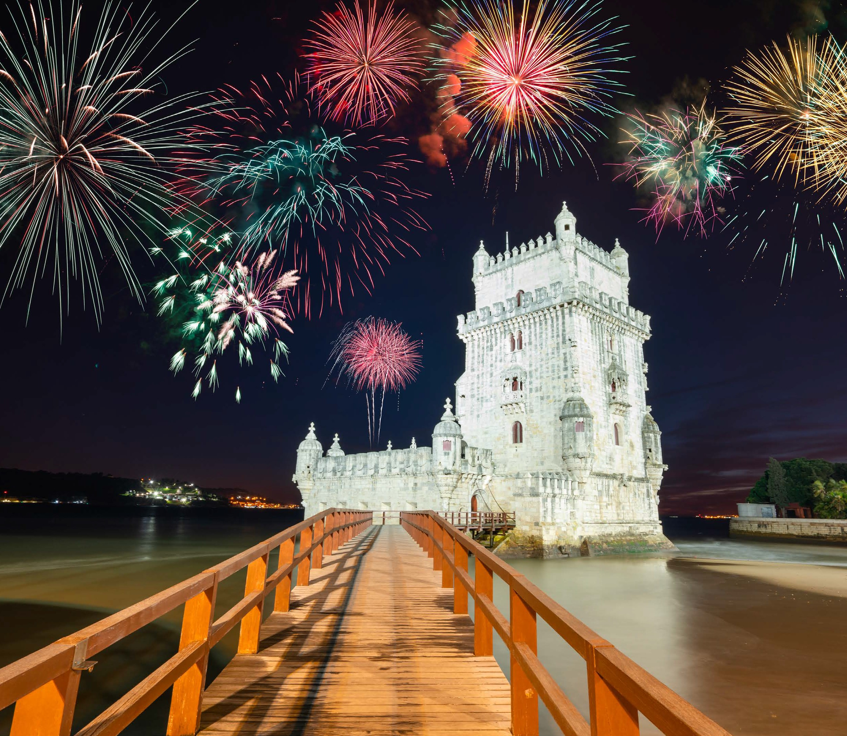

**IM24-25**



MINI TOUR DEL PORTOGALLO SPECIALE CAPODANNO

1° Giorno – 29 dicembre: ITALIA / LISBONA

Partenza dall’Italia con volo diretto. Arrivo a Lisbona e trasferimento autonomo in hotel e sistemazione nelle camere riservate. Alle 19:30 incontro con la guida e gli altri partecipanti. Cena e pernottamento

2° Giorno – 30 dicembre: LISBONA / SINTRA / LISBONA

Prima colazione in hotel. Mattinata dedicata alla visita di Lisbona con i suoi ampi viali e le piazze, testimonianze di quando fu la capitale di uno dei più grandi imperi del mondo (Brasile, Angola, Mozambico, Goa/India, Macao/Cina, Timor). Visita al quartiere di Belém con la torre, il monumento alle scoperte e il Monastero de Los Jerónimos. Pranzo libero. Nel pomeriggio visita di Sintra; il borgo preferito dei monarchi portoghesi con il suo importante Palacio Nacional. Rientro a Lisbona, cena e pernottamento in hotel.

3° Giorno – 31 dicembre: LISBONA / FATIMA / BATALHA / ALCOBAÇA / NAZARE / OBIDOS – LISBONA

Prima colazione in hotel. Partenza al mattino presto per Fatima e visita di orientamento del Santuario Mariano che richiama milioni di pellegrini da tutto il mondo e che fu costruito dopo le famose apparizioni. Proseguimento per Batalha, magnifico monastero del secolo XIV, costruito con una perfetta combinazione di gotico ed arte ‘Manuelino’ (visita all’interno). Proseguimento per Alcobaça, Importante monastero cistercense. All’interno della chiesa visiteremo gli spettacolari sepolcri dei Romeo e Giulietta portoghesi, il Re Pedro I e la sua amante Ines de Castro (nominata regina dopo morta). Proseguimento per Nazaré, tipico villaggio di pescatori da dove si gode una splendida vista sull’Atlantico. Tempio libero per il pranzo nella zona dei ristoranti specializzati in pesce. Dopo pranzo proseguimento per Obidos e visita al borgo medievale con le sue mura ed i suoi vicoli perfettamente preservati, che può considerarsi un museo a cielo aperto. Rientro a Lisbona in serata e pernottamento. ** Possibilità di prenotare cenone di Capodanno (facoltativo – info disponibili da novembre 2024)

4° Giorno – 01 gennaio: LISBONA / CASCAIS / CABO ROCA / LISBONA

Prima colazione in hotel. Mattinata libera e nel primo pomeriggio partenza per Cabo da Roca; il punto piú occidentale dell’Europa Continentale. Proseguiremo lungo la costa atlantica fino a Cascais, luogo di villeggiatura e passeggiata per il centro della città. Proseguimento nella vicina Estoril con l’antico casinò. Rientro a Lisbona, cena e pernottamento.

5° Giorno – 02 gennaio: LISBONA / ITALIA

Prima colazione in hotel e tempo libero. Trasferimento autonomo in aeroporto in tempo utile per il volo di rientro in Italia.

*** l’ordine delle visite potrà essere cambiato per esigenze organizzative senza modificare i contenuti del programma

Hotel previsti o similari:

Lisbona: Sana Metropolitan 4* / Ramada Lisboa 4*